Desarrollo de videojuego para enseñar medidas de control del Dengue

Especificación de realización de caso de uso: Iniciar mini juego

Versión 1.0

Historial de revisión

|  |  |  |  |
| --- | --- | --- | --- |
| **Date** | **Versión** | **Descripción** | **Autor** |
| 10/09/2014 | 1.0 | Se ilustro de manera detallada como es llevado a cabo la realización del caso de uso, con sus respectivos objetos de participación. | Daniela Guzmán Bedoya |
|  |  |  |  |
|  |  |  |  |
|  |  |  |  |

Tabla de contenidos

1. Introducción 4

1.1 Propósito 4

1.2 Referencias 4

1.3 Objetos participantes 4

2. Flujo de eventos 4

2.1 Diagrama de secuencia 5

2.2 Diagrama de colaboración 5

3. Requerimientos derivados 6

Especificación de realización de caso de uso: Iniciar mini juego

# Introducción

El caso de uso iniciar mini-juego es activado cuando el jugador supere el nivel introductorio, pasando al escenario del menú, en donde se encuentran los mini-juegos representados por una imagen característica de ellos, el jugador podrá seleccionar el mini-juego que se encuentre habilitado.

## Propósito

Con este documento se pretende tener una visión global del funcionamiento del caso de uso iniciar mini juego, permitiendo observarlo mediante su diagrama de secuencia y su diagrama de colaboración, con el fin de que el usuario entienda a cabalidad el funcionamiento este y la interacción que tiene con los demás elementos del sistema.

## Referencias

### **Use- case especificación (UCS1):** Documento que contiene la documentación del caso de uso Iniciar juego.

## Objetos participantes

### **Jugador:** Usuario que interactúa directamente con el sistema.

### **GUI menú juego:** Interfaz con la cual interactúa el usuario.

### **Ventana juego:** Ventana principal que representa el escenario en el que se carga el caso de uso.

### **Juego:** Clase encargada de comunicar los mensajes entre el nivel y los comandos del jugador, contiene además los controles de juego.

### **Escenario:** Clase representativa del escenario en la cual se encuentran los objetos con los cuales se desarrolla el caso de uso.

# Flujo de eventos

## Diagrama de secuencia

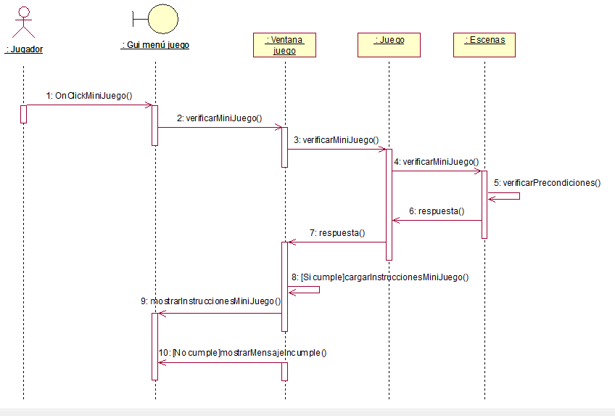

## Diagrama de colaboración

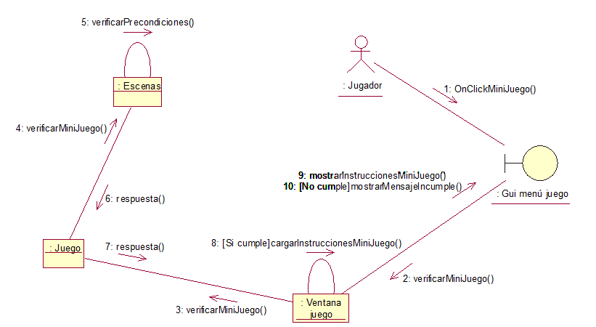

# Requerimientos derivados

## El caso de uso iniciar mini-juego tiene una estructura de funcionalidades las cuales permiten al usuario en cualquier momento salir de la aplicación, haciendo uso del caso de uso salir.

## El usuario tiene la posibilidad de abrir las opciones, haciendo uso del caso de uso abrir opciones.